第一部分 概述
1．项目名称及背景
- 项目名称
石家庄职业技术学院评教管理系统
- 开发背景
网上评教作为教师评价的重要途径之一，正在被更多的学校采纳。本系统的主要目的是开发一套网上评教的网站系统，以供学校教务人员、学院相关领导调查教师教学情况，以便有针对性的进行教学改革。
该系统可以针对测试群体进行多角度多层次管理，学生可随时登录系统对任课老师的教学效果进行评价，同事也可以对老师进行测评，上级领导可以对老师进行测评，这样学校领导可以通过查看测评结果的分析统计数据，来了解当前学院老师的教学现状及存在的问题，从而有针对性地解决问题，提高教学效果。以达到全员参与测评、互动交流、并可以进行数据分析及决策管理等功能的综合管理系统。
现利用asp.net，Sql Server数据库等相关网站开发技术，设计出符合当前学院发展需要的评教管理系统。
2、文档说明
该需求文档在实际开发过程中，迎合用户不断完善需求的过程中总结而来，请仔细阅读。

第二部分 任务说明
1、功能概述
本系统主要功能如 下图：
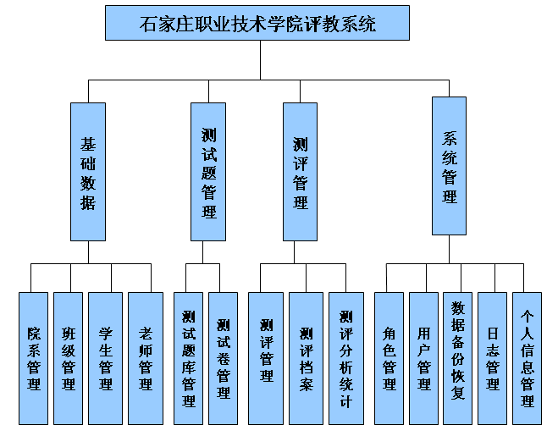
2、架构形式
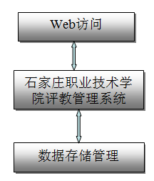
3、环境
Window Server 2003 ; Visual Studio 2008 ; SqlServer2005

第三部分 需求分析
1、功能
用户业务逻辑如下图所示（该用例只涉及到核心模块的功能）
[用例1]
用例图：
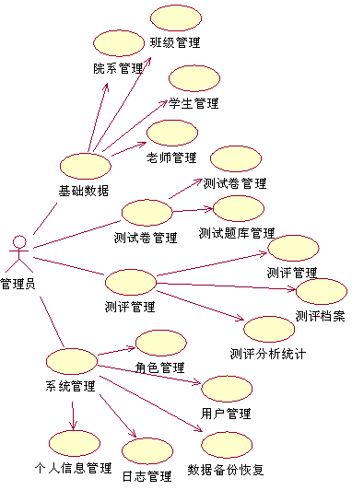
用例描述：
- 管理员登录系统后，可以对所有的数据进行管理，包括院系信息、班级信息、学生信息、老师信息，可以执行增删改查操作，对于查询要求提供多条件查询，并要分页，查询结果导出到Excel等。
- 管理员登录系统后，为了更便捷地录入信息，要求院系、班级、学生、老师信息可以用EXCEL将现有数据导入系统。
- 管理员登录系统后，可以进行测评题库的创建，并且每个测试项有特定的分值。
- 管理员登录系统后，可以在测评题库中随机抽题组建测评试卷，组建后可随时加题。
- 测评卷分为两种类别，即常规测评和统一测评。常规测评试卷可以随时登录系统进行多次测评，而统一测评试卷每个人只能评一次
- 管理员登录系统后，可以对未进行测评过的测试卷进行修改和删除。测评卷一旦有老师测评过，不可修改和删除。
- 管理员登录系统后，可以多条件组合查询老师的测评情况，并以详情和总分的形式进行展示，查询结果有要分页，并可导出到Excel。
- 管理员登录系统后，要求多条件提供测评结果的统计分析结果（如按院系、班级、姓名、题目等），并要求以图表（柱状图/饼图/折线图等）的形式展示。
- 管理员登陆系统后，可以对角色信息、用户信息进行录入、修改、删除和查询，登录用户仅可以修改自己的密码。
  - 学生默认可以用自己的学号登录系统，默认密码为自己学号
  - 老师默认用自己的工号登录系统，默认密码为123456
  - 用户如果忘记密码，管理员可以对其密码进行重置操作
10）管理员登陆系统后，为保证数据安全，可以对数据进行备份和恢复操作
11）管理员登陆系统后，可能进行登陆日志和操作日志的查询和删除（提供批量删除功能）
[用例2]
用例图：
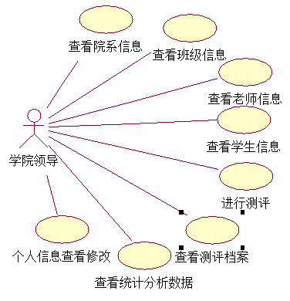
用例描述：
- 学院领导登录系统后，可以查看院系信息
- 学院领导登录系统后，可以查看全院的班级信息
- 学院领导登录系统后，可以查看全院的老师信息
- 学院领导登录系统后，可以查看全院的学生信息
- 学院领导登录系统后，可以对全院所有的老师进行测评
- 学院领导登录系统后，可以多条件组合查询老师的测评情况，并以总分和详情的形式进行展示，查询结果有要分页，并可导出到Excel。
- 学院领导登录系统后，要求多条件提供测评结果的统计分析结果（如按院系、班级、姓名、题目等），并要求以图表（柱状图/饼图/折线图等）的形式展示。
- 学院领导登录系统后，可以对自己的个人信息进行修改，如联系方式、密码等。
[用例3]
用户图：
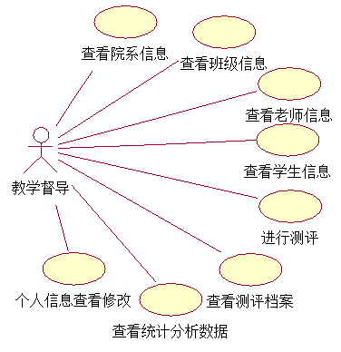
用例描述：
- 教学督导登录系统后，可以查看院系信息。
- 教学督导登录系统后，可以查看全院的班级信息。
- 教学督导登录系统后，可以查看全院的老师信息。
- 教学督导登录系统后，可以查看全院的学生信息。
- 教学督导登录系统后，可以对全院所有的老师进行测评。
- 教学督导登录系统后，可以多条件组合查询老师的测评情况，并以总分和详情的形式进行展示，查询结果有要分页，并可导出到Excel。
- 教学督导登录系统后，要求多条件提供测评结果的统计分析结果（如按院系、班级、姓名、题目等），并要求以图表（柱状图/饼图/折线图等）的形式展示。
- 学院领导登录系统后，可以对自己的个人信息进行修改，如联系方式、密码等。

[用例4]
用例图：
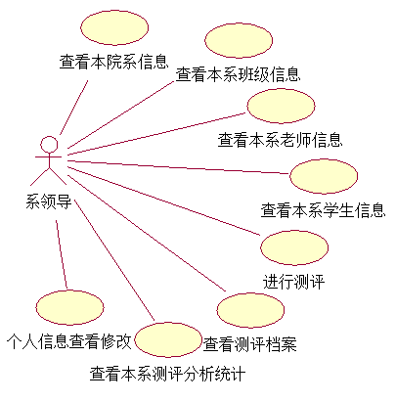
用例描述：
- 系领导登录系统后，可以查看本院系信息
- 系领导登录系统后，可以查看本系的班级信息
- 系领导登录系统后，可以查看本系的老师信息
- 系领导登录系统后，可以查看本系的学生信息
- 系领导登录系统后，可以对本系的老师进行测评。
- 系领导登录系统后，可以多条件组合查询本系老师的测评情况，并以总分和详情的形式进行展示，查询结果有要分页，并可导出到Excel。
- 系领导登录系统后，要求多条件提供本系老师的测评的统计分析结果（如按院系、班级、姓名、题目等），并要求以图表（柱状图/饼图/折线图等）的形式展示。
- 系领导登录系统后，可以对自己的个人信息进行修改，如联系方式、密码等
[用例5]
用例图
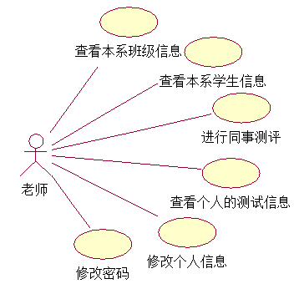
- 老师登录系统后，可以查看本系的班级信息
- 老师登录系统后，可以查看本系的学生信息
- 老师登录系统后，可以对本系的同事进行测评
- 老师登录系统后，可以查看自己的测评结果（不显示分数），统计时只显示选a,b,c、d的个数，所占比例（评此老师选此选项的个数/所有评过的人数）等。
6）老师登录系统后，可以对自己的个人信息进行修改，如联系方式、密码等。
[用例6]
用户图：
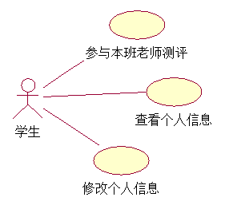
用例描述：
1)学生登录系统后，可以对本班的老师进行测评，并要提供其它同学的测试结果作为参考（评此老师选此选项的个数/所有评过的人数）。
2)学生登录系统后，可以查看修改个人的基本信息，如联系方式、密码等

注意点：
- 管理思想和风格，不仅管理要体现服务观念，风格要活泼人性化，简洁易用
- 要求按条件组合查询、模糊查询、查询结果有分页，并将查询结果用Excel导出。
- 所有删除要求有确认提示。

